Resolución del Pleno del Instituto de Transparencia, Acceso a la Información Pública y Protección de Datos Personales del Estado de México y Municipios, con domicilio en Metepec, Estado de México, a once de febrero de dos mil veintiséis.

VISTO el expediente electrónico formado con motivo del recurso de revisión número 08275/INFOEM/IP/RR/2025, interpuesto por un particular que no proporcionó nombre o seudónimo, en lo sucesivo la parte Recurrente, en contra de la respuesta del Tribunal de Justicia Administrativa del Estado de México, en lo subsecuente el Sujeto Obligado, se procede a dictar la presente resolución.

A N T E C E D E N T E S D E L A S U N T O
PRIMERO. De la Solicitud de Información.
Con fecha dieciséis de junio de dos mil veinticinco, la parte Recurrente presentó a través del Sistema de Acceso a la Información Mexiquense (SAIMEX) ante El Sujeto Obligado, solicitud de acceso a la información pública, registrada bajo el número de expediente 00248/TRIJAEM/IP/2025, mediante la cual solicitó información en el tenor siguiente:
“TODAS Y CADA UNA DE LAS ACTUACIONES DICTADAS EN EL RECURSO DE REVISIÓN 507/2023 Y 601/2023 ACUMULADOS TRAMITADO ANTE LA TERCERA SECCIÓN DE LA SALA SUPERIOR DEL TRIBUNAL DE JUSTICIA ADMINISTRATIVA DEL ESTADO DE MEXICO, POR SERME NECESARIAS.” (Sic)
Modalidad de entrega: A través del SAIMEX.

SEGUNDO. De la respuesta o entrega de la información
De las constancias que obran en el expediente electrónico, se advierte que el día siete de julio de dos mil veinticinco, el Sujeto Obligado dio respuesta a la solicitud de información en los siguientes términos:

“En respuesta a la solicitud recibida, nos permitimos hacer de su conocimiento que con fundamento en el artículo 53, Fracciones: II, V y VI de la Ley de Transparencia y Acceso a la Información Pública del Estado de México y Municipios, le contestamos que:
Se notifica respuesta
ATENTAMENTE
LIC. LESLIE ADRIANA SERRANO FLORES “(Sic).

Adicionalmente, el Sujeto Obligado adjuntó los archivos electrónicos denominados “CUADRO DE CLASIFICACIÓN.pdf”, “507.2023 y 601-2023 CON CENSURA.pdf” y “ACTA 22 EXTRA.pdf”, mismos que no se reproducen por ser del conocimiento de las partes, sin embargo, serán materia de estudio en el considerando respectivo.

TERCERO. Del recurso de revisión.
Inconforme con la respuesta notificada por El Sujeto Obligado, el Recurrente interpuso recurso de revisión, en fecha ocho de julio de dos mil veinticinco, el cual fue registrado en el sistema electrónico con el expediente número 08275/INFOEM/IP/RR/2025; en los cuales arguye las siguientes manifestaciones:
- Acto impugnado
“el documento que me entregaron cuenta con las siguientes deficiencias” (sic)
- Razones o motivos de inconformidad
“Censuran datos de los servidores públicos que tienen el cargo de autoridades demandadas, faltan constancias de notificación a las partes, no existe constancia de remisión al tribunal federal, remiten un acuerdo que no corresponde al RR solicitado.” (sic)

CUARTO. Del turno y admisión del recurso de revisión.
El medio de impugnación fue turnado al Comisionado Presidente José Martínez Vilchis, por medio del sistema electrónico SAIMEX, en términos del artículo 185, fracción I, de la Ley de Transparencia y Acceso a la información Pública del Estado de México y Municipios, del cual recayó acuerdo de admisión en fecha once de julio de dos mil veinticinco, determinándose en ellos, un plazo de siete días para que las partes manifestaran lo que a su derecho corresponda en términos del numeral ya citado.

QUINTO. De la etapa de instrucción.
De las constancias que obran en el expediente electrónico del SAIMEX, se advierte que el Sujeto Obligado rindió su informe justificado en fecha ocho de agosto de dos mil veinticinco, por medio de los archivos electrónicos “INFORME JUSTIFICADO.pdf” y “notificación por estrados.pdf”, mismos que fueron puestos a la vista el veintinueve de enero de dos mil veintiséis.

Así mismo, se aprecia que no se llevaron a cabo audiencias durante la sustanciación del recurso de revisión, ni se ofrecieron pruebas por parte del Recurrente; todo lo anterior en términos de los artículos 185 fracciones II y IV, y 195 de la Ley de Transparencia y Acceso a la Información Pública del Estado de México y Municipios.

SEXTO. De la ampliación del término para resolver.
De las constancias que integran el expediente electrónico, se advierte que han transcurrido los términos de Ley, para la emisión de la resolución en el presente recurso de revisión, por lo que en fecha tres de septiembre de dos mil veinticinco, se notificó a las partes el acuerdo por el que se ordena ampliar el plazo para la emisión de la resolución, en términos del artículo 181 párrafo tercero de la Ley de Transparencia y Acceso a la Información Pública del Estado de México y Municipios, ordenándose turnar los expedientes a la resolución que en derecho proceda.

SÉPTIMO. Del Cierre de Instrucción.
Por lo que una vez transcurrido el periodo otorgado a las partes de siete días hábiles para realizar sus manifestaciones en el acuerdo de admisión, y no habiendo prueba pendiente por desahogar, ni que documentos que integrar al expediente electrónico, se decretó el cierre de instrucción en fecha cinco de febrero de dos mil veintiséis, en términos del artículo 185 fracción VI de la Ley de Transparencia y Acceso a la Información Pública del Estado de México y Municipios, ordenándose turnar el expediente a la resolución que en derecho proceda.

CONSIDERANDO
PRIMERO. De la competencia.
Este Instituto de Transparencia, Acceso a la Información Pública y Protección de Datos Personales del Estado de México y Municipios es competente para conocer y resolver el presente Recurso de Revisión, conforme a lo dispuesto en el artículo 5, párrafos trigésimo séptimo, trigésimo octavo y trigésimo noveno fracciones IV y V de la Constitución Política del Estado Libre y Soberano de México; ordinal 2, fracción II, 13, 29, 36, fracciones I y II, 176, 178, 179, 181 párrafo tercero y 185 de la Ley de Transparencia y Acceso a la Información Pública del Estado de México y Municipios; y 9, fracciones I y XXIII y 11 del Reglamento Interior del Instituto de Transparencia, Acceso a la Información Pública y Protección de Datos Personales del Estado de México y Municipios.

SEGUNDO. Sobre los alcances del recurso de revisión.
Derivado de la impugnación realizada, es preciso e importante señalar que el recurso de revisión inmerso en la Ley de Transparencia vigente en la entidad, tiene el fin y alcance que señalan los numerales 176, 179, 181 párrafo cuarto, 194 y 195 y demás aplicables de la Ley de Transparencia y Acceso a la Información Pública del Estado de México y Municipios vigente, el cual será analizado conforme a las actuaciones que obren en el expediente electrónico, con la finalidad de reparar cualquier posible afectación al derecho de acceso a la información pública y garantizando el principio rector de máxima publicidad.
El Recurso de Revisión en estudio contiene los elementos normativos de validez exigidos en la Ley de Transparencia y Acceso a la Información Pública del Estado de México y Municipios, establecidos en el artículo 180 que enuncia:
“Artículo 180. El recurso de revisión contendrá:
I. El sujeto obligado ante la cual se presentó la solicitud;
II. El nombre del solicitante que recurre o de su representante y, en su caso, del tercero interesado, así como la dirección o medio que señale para recibir notificaciones;
III. El número de folio de respuesta de la solicitud de acceso;
IV. La fecha en que fue notificada la respuesta al solicitante o tuvo conocimiento del acto reclamado, o de presentación de la solicitud, en caso de falta de respuesta;
V. El acto que se recurre;
VI. Las razones o motivos de inconformidad;
VII. La copia de la respuesta que se impugna y, en su caso, de la notificación correspondiente, en el caso de respuesta de la solicitud; y
VIII. Firma del recurrente, en su caso, cuando se presente por escrito, requisito sin el cual se dará trámite al recurso.
Adicionalmente, se podrán anexar las pruebas y demás elementos que considere procedentes someter a juicio del Instituto.
En ningún caso será necesario que el particular ratifique el recurso de revisión interpuesto.
En caso de que el recurso se interponga de manera electrónica no será indispensable que contengan los requisitos establecidos en las fracciones II, IV, VII y VIII.”

Cabe señalar que El Recurrente ejerció de manera anónima su derecho de acceso a la información pública, sin embargo, no es motivo para desechar las solicitudes de acceso a la información pública conforme a lo previsto en el artículo 155, penúltimo párrafo de la Ley de Transparencia y Acceso a la Información Pública del Estado de México y Municipios que señala lo siguiente:
“Las solicitudes anónimas, con nombre incompleto o seudónimo serán procedentes para su trámite por parte del sujeto obligado ante quien se presente. No podrá requerirse información adicional con motivo del nombre proporcionado por el solicitante.”
Robusteciendo lo anterior se encuentra lo dispuesto en los artículos 6, Apartado A, fracciones III y IV, de la Constitución Política de los Estados Unidos Mexicanos y 5 párrafos vigésimo, vigésimo primero y vigésimo segundo, de la Constitución Política del Estado Libre y Soberano de México, se establece lo siguiente:
Constitución Política de los Estados Unidos Mexicanos
“Artículo 6°.- La manifestación de las ideas no será objeto de ninguna inquisición judicial o administrativa, sino en el caso de que ataque a la moral, la vida privada o los derechos de terceros, provoque algún delito, o perturbe el orden público; el derecho de réplica será ejercido en los términos dispuestos por la ley. El derecho a la información será garantizado por el Estado.
(…)
Para efectos de lo dispuesto en el presente artículo se observará lo siguiente: A. Para el ejercicio del derecho de acceso a la información, la Federación, los Estados y el Distrito Federal, en el ámbito de sus respectivas competencias, se regirán por los siguientes principios y bases:
(…)
III. Toda persona, sin necesidad de acreditar interés alguno o justificar su utilización, tendrá acceso gratuito a la información pública, a sus datos personales o a la rectificación de éstos.
IV. Se establecerán mecanismos de acceso a la información y procedimientos de revisión expeditos que se sustanciarán ante los organismos autónomos especializados e imparciales que establece esta Constitución.”
Constitución Política del Estado Libre y Soberano de México
“Artículo 5.- En el Estado de México todas las personas gozarán de los derechos humanos reconocidos en la Constitución Política de los Estados Unidos Mexicanos, en los tratados internacionales en los que el Estado mexicano sea parte, en esta Constitución y en las leyes que de ésta emanen, por lo que gozarán de las garantía para su protección, las cuales no podrán restringirse ni suspenderse salvo en los casos y bajo las condiciones que la Constitución Política de los Estados Unidos Mexicanos establece.
(…)
Toda persona en el Estado de México, tiene derecho al libre acceso a la información plural y oportuna, así como a buscar recibir y difundir información e ideas de toda índole por cualquier medio de expresión.
(…)
El derecho a la información será garantizado por el Estado. La ley establecerá las previsiones que permitan asegurar la protección, el respeto y la difusión de este derecho.
Para garantizar el ejercicio del derecho de transparencia, acceso a la información pública y protección de datos personales, los poderes públicos y los organismos autónomos, transparentarán sus acciones, en términos de las disposiciones aplicables, la información será oportuna, clara, veraz y de fácil acceso. Este derecho se regirá por los principios y bases siguientes:
III. Toda persona, sin necesidad de acreditar interés alguno o justificar su utilización, tendrá acceso gratuito a la información pública, a sus datos personales o a la rectificación de éstos;
IV. Se establecerán mecanismos de acceso a la información y procedimientos de revisión expeditos que se sustanciarán ante el organismo autónomo especializado e imparcial que establece esta Constitución.
(…)
VIII. El Estado contará con un organismo autónomo, especializado, imparcial, colegiado, con personalidad jurídica y patrimonio propio, con plena autonomía técnica y de gestión, con capacidad para decidir sobre el ejercicio de su presupuesto y determinar su organización interna, responsable de garantizar el cumplimiento del derecho de transparencia, acceso a la información pública y a la protección de datos personales en posesión de los sujetos obligados en los términos que establezca la ley. (…)”
Por lo cual, de una interpretación sistemática, conforme y progresiva del derecho humano de acceso a la información pública se aprecia que toda persona, sin necesidad de acreditar interés alguno o justificar su utilización, deberá tener acceso a la información pública, es decir, dicho derecho fundamental exime a quien lo ejerce, de acreditar su legitimación en la causa o su interés en el asunto, lo que permite la posibilidad de que, incluso, la solicitud de acceso a la información pueda ser anónima o no contener un nombre que identifique al solicitante o que permita tener certeza sobre su identidad.
En conclusión, se cubrieron los requisitos de procedencia y procedibilidad y conforme a las constancias que obran en el expediente.

TERCERO. De las causas de improcedencia.
En el procedimiento de acceso a la información y de los medios de impugnación de la materia, se advierten diversos supuestos de procedibilidad, los cuales deben estudiarse con la finalidad de dar cumplimiento a los principios de legalidad y objetividad inmersos en el artículo 9 de Ley de Transparencia y Acceso a la Información Pública del Estado de México y Municipios, en correlación con la seguridad jurídica que debe generar lo actuado ante este Organismo garante.
Siendo facultad de este Órgano entrar al estudio de las causas de improcedencia que hagan valer las partes o que se adviertan de oficio por este Resolutor y por ende objeto de análisis previo al estudio de fondo del asunto, en los presupuestos procesales sobre el inicio o trámite de un proceso, generando eficacia jurídica en las resoluciones, máxime que se trata de una figura procesal adoptada en la ley de la materia, la cual impide su estudio y resolución cuando una vez admitido el recurso de revisión se advierta una causa de improcedencia que permita sobreseer el recurso de revisión, sin estudiar el fondo del asunto; circunstancias anteriores que no son incompatibles con el derecho de acceso a la justicia, ya que éste no se coarta por regular causas de improcedencia y sobreseimiento con tales fines. Así las cosas, del análisis de los expedientes electrónicos no se advierte ninguna causa de improcedencia que se actualice ni mucho menos alguna hecha valer por alguna de las partes, procediendo al estudio del fondo del asunto, en los siguientes términos.

CUARTO. Estudio y resolución del asunto
El análisis y resolución del presente recurso, se funda en el contenido íntegro de las actuaciones que obran en el expediente electrónico, para así estar en posibilidad este Órgano Colegiado de dictar el fallo correspondiente conforme a derecho, tomando en consideración los elementos aportados por las partes y respetando en todo momento al principio de máxima publicidad consagrado en nuestra Constitución Federal, Local y demás leyes aplicables en la materia, así como en los tratados internacionales en los que el Estado Mexicano sea parte, en concordancia con el párrafo tercero del artículo 1 de la Constitución Federal y el diverso 8 de la Ley de Transparencia local.

Ahora bien, el artículo 179 de la Ley de Transparencia establece las causales para la procedencia del recurso de revisión, tal como se transcribe:
Artículo 179. El recurso de revisión es un medio de protección que la Ley otorga a los particulares, para hacer valer su derecho de acceso a la información pública, y procederá en contra de las siguientes causas:
- La negativa a la información solicitada;
- La clasificación de la información;
- La declaración de inexistencia de la información;
- La declaración de incompetencia por el sujeto obligado;
- La entrega de información incompleta;
- La entrega de información que no corresponda con lo solicitado;
- La falta de respuesta a una solicitud de acceso a la información;
- La notificación, entrega o puesta a disposición de información en una modalidad o formato distinto al solicitado;
- La entrega o puesta a disposición de información en un formato incomprensible y/o no accesible para el solicitante;
- Los costos o tiempos de entrega de la información;
- La falta de trámite a una solicitud;
- La negativa a permitir la consulta directa de la información;
- La falta, deficiencia o insuficiencia de la fundamentación y/o motivación en la respuesta; y
- La orientación a un trámite específico.
La respuesta que den los sujetos obligados derivada de la resolución a un recurso de revisión que proceda por las causales señaladas en las fracciones IV, VII, IX, X, XI y XII es susceptible de ser impugnada de nueva cuenta, mediante recurso de revisión, ante el Instituto.

Bajo estas líneas argumentativas, al retomar y delimitar los requerimientos del ahora Recurrente, de manera objetiva se precisa que requiere la siguiente información:

- Actuaciones dictadas en el recurso de revisión 507/2023 y 601/2023 acumulados, tramitados ante la Tercera Sección de la Sala Superior del Tribunal de Justicia Administrativa del Estado de México.

De conformidad con las constancias que obran en el expediente electrónico, se observa que el Sujeto Obligado dio respuesta por medio del sistema SAIMEX, a la solicitud de información 00248/TRIJAEM/IP/2025; a través de los archivos electrónicos:
- CUADRO DE CLASIFICACIÓN.pdf: contiene un cuadro de clasificación.
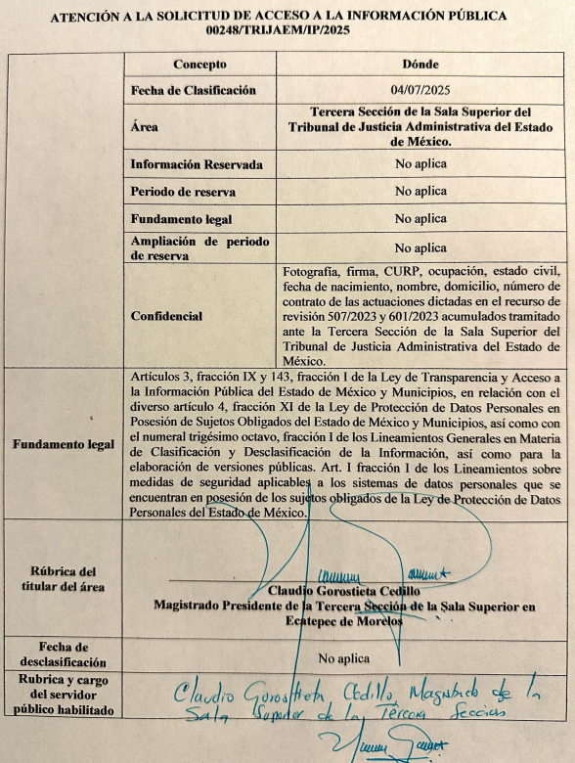
- 507.2023 y 601-2023 CON CENSURA.pdf: contiene el expediente solicitado en versión pública.
- ACTA 22 EXTRA.pdf: Acta de la Vigésima Segunda Sesión Extraordinaria del Comité de Transparencia, en la que se aprobó la versión pública del expediente.

Es así como, derivado de la respuesta emitida por El Sujeto Obligado, el Recurrente, interpuso el presente recurso de revisión, señalando sustancialmente como sus razones o motivos de inconformidad, lo siguiente: “Censuran datos de los servidores públicos que tienen el cargo de autoridades demandadas, faltan constancias de notificación a las partes, no existe constancia de remisión al tribunal federal, remiten un acuerdo que no corresponde al RR solicitado.” (Sic).
De las constancias que obran en el expediente electrónico del SAIMEX, se advierte que el Sujeto Obligado rindió su informe justificado por medio de los archivos electrónicos denominados:
- INFORME JUSTIFICADO.pdf: informe justificado suscrito por el Presidente de la Tercera Sección de la Sala Superior del Tribunal de Justicia Administrativa del Estado de México, en el que refiere lo siguiente:
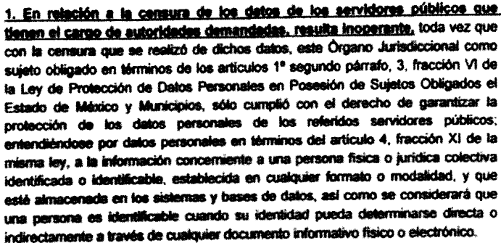


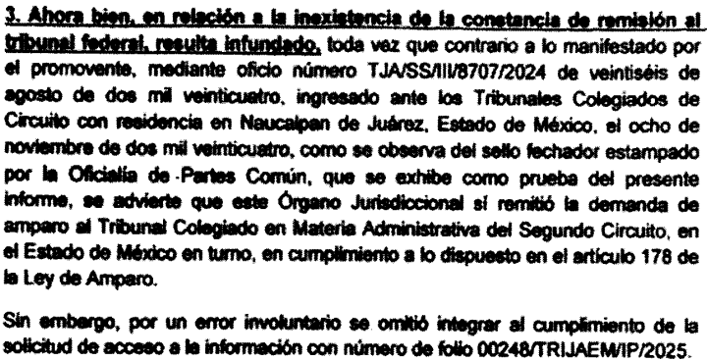
…
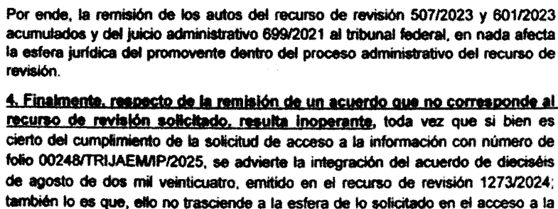
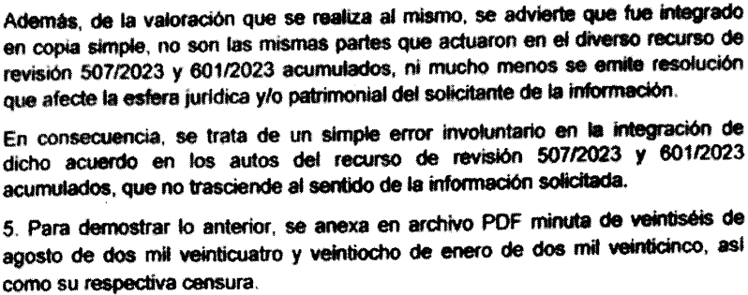
- notificación por estrados.pdf:
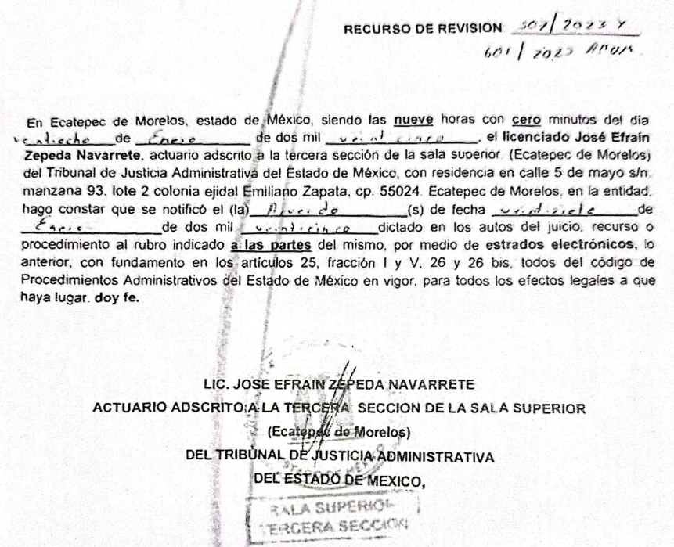

acceso a la información pública mediante su respuesta o informe justificado:

Requerimientos | Respuesta | Informe justificado | Colma
Actuaciones dictadas en el recurso de revisión 507/2023 y 601/2023 acumulados, tramitados ante la Tercera Sección de la Sala Superior del Tribunal de Justicia Administrativa del Estado de México | Expediente en versión pública. | El Presidente de la Tercera Sección de la Sala Superior del Tribunal de Justicia Administrativa del Estado de México, informó lo siguiente:  - Se censuraron únicamente los datos personales de autoridades demandadas.  - Respecto a la falta de constancias de notificación, refiere que por error involuntario omitieron enviar la notificación estrados. Por otro lado, refiere que las copias certificadas no constituyen una resolución o actos que deban ser notificados.  - Por lo que hace a la inexistencia de la constancia de remisión al tribunal federal, refiere que el Tribunal si remitió la demanda de amparo al Tribunal colegiado, sin embargo, no se adjunta al no formar parte de los recursos de revisión.  - Finalmente, respecto a la remisión de un acuerdo que no corresponde al recurso, refiere que si bien el acuerdo de fecha dieciséis de agosto de dos mil veinticuatro, emitido en otro recurso, no trasciende en la esfera de lo solicitado. | Sí  Mediante informe justificado

Sin embargo, el Recurrente consideró que no le entregaron la información requerida, así del análisis efectuado a las manifestaciones esgrimidas mediante su informe justificado, se advierte que El Sujeto Obligado colma en su totalidad lo solicitado por la particular, al referir que el número de dictámenes técnicos.

En síntesis, el derecho de acceso a la información pública se satisface en aquellos casos en que se entregue el soporte documental en que conste la información pública, toda vez que, los Sujetos Obligados no tienen el deber de generar, poseer o administrar la información pública con el grado de detalle solicitado; esto es, que no tienen el deber de generar un documento ad hoc, para satisfacer el derecho de acceso a la información pública.

Como apoyo a lo anterior, es aplicable el Criterio orientador 03-17, emitido por el entonces Instituto Nacional de Transparencia, Acceso a la Información y Protección de Datos Personales, que dice:

“No existe obligación de elaborar documentos ad hoc para atender las solicitudes de acceso a la información. Los artículos 129 de la Ley General de Transparencia y Acceso a la Información Pública y 130, párrafo cuarto, de la Ley Federal de Transparencia y Acceso a la Información Pública, señalan que los sujetos obligados deberán otorgar acceso a los documentos que se encuentren en sus archivos o que estén obligados a documentar, de acuerdo con sus facultades, competencias o funciones, conforme a las características físicas de la información o del lugar donde se encuentre. Por lo anterior, los sujetos obligados deben garantizar el derecho de acceso a la información del particular, proporcionando la información con la que cuentan en el formato en que la misma obre en sus archivos; sin necesidad de elaborar documentos ad hoc para atender las solicitudes de información.

Resoluciones:
• RRA 0050/16. Instituto Nacional para la Evaluación de la Educación. 13 julio de 2016. Por unanimidad. Comisionado Ponente: Francisco Javier Acuña Llamas.
• RRA 0310/16. Instituto Nacional de Transparencia, Acceso a la Información y Protección de Datos Personales. 10 de agosto de 2016. Por unanimidad. Comisionada Ponente. Areli Cano Guadiana.
• RRA 1889/16. Secretaría de Hacienda y Crédito Público. 05 de octubre de 2016. Por unanimidad. Comisionada Ponente. Ximena Puente de la Mora.”

Aunado a lo antes expuesto, la respuesta emitida por El Sujeto Obligado tiene la presunción legal de ser verídica, considerado que fue emitida por un servidor público en ejercicio de sus funciones, lo que conlleva la presunción de veracidad de todo acto administrativo.

En conclusión, la ley de la materia establece en la fracción III, del artículo 192, de la Ley de Transparencia vigente en la entidad, que a la letra establecen:

“Artículo 192. El recurso será sobreseído, en todo o en parte, cuando una vez admitido, se actualicen alguno de los siguientes supuestos:
- El recurrente se desista expresamente del recurso;
- El recurrente fallezca o, tratándose de personas jurídicas colectivas, se disuelva;
- El sujeto obligado responsable del acto lo modifique o revoque de tal manera que el recurso de revisión quede sin materia;
- Admitido el recurso de revisión, aparezca alguna causal de improcedencia en los términos de la presente Ley; y
- Cuando por cualquier motivo quede sin materia el recurso.”

Por otra parte, la doctrina del sobreseimiento provoca que un procedimiento se suspenda o se resuelva en definitiva sin que se entre al estudio de los agravios o motivos de inconformidad. Este mismo criterio es compartido por el más alto tribunal del país en múltiples jurisprudencias, por lo que a continuación se agrega una de ellas que sirve como orientador en esta resolución:
“SOBRESEIMIENTO EN EL JUICIO DE AMPARO DIRECTO. IMPIDE EL ESTUDIO DE LAS VIOLACIONES PROCESALES PLANTEADAS EN LOS CONCEPTOS DE VIOLACIÓN.
El sobreseimiento en el juicio de amparo directo provoca la terminación de la controversia planteada por el quejoso en la demanda de amparo provoca la terminación de la controversia planteada por el quejoso en la demanda de amparo, sin hacer un pronunciamiento de fondo sobre la legalidad o ilegalidad de la sentencia reclamada. Por consiguiente, si al sobreseerse en el juicio de amparo no se pueden estudiar los planteamientos que se hacen valer en contra del fallo reclamado, tampoco se deben analizar las violaciones procesales propuestas en los conceptos de violación, dado que, la principal consecuencia del sobreseimiento es poner fin al juicio de amparo sin resolver la controversia en sus méritos.
SÉPTIMO TRIBUNAL COLEGIADO EN MATERIA CIVIL DEL PRIMER CIRCUITO.
Amparo directo 699/2008. Mariana Leticia González Steele. 13 de noviembre de 2008. Unanimidad de votos. Ponente: Sara Judith Montalvo Trejo. Secretario: Arnulfo Mateos García.” [Sic]

Por lo que hace a los requisitos de procedencia del sobreseimiento en términos del artículo 192, de la Ley de Transparencia estatal se establece lo siguiente:

- Mediante acuerdo de fecha once de julio de dos mil veinticinco, el Comisionado José Martínez Vilchis, admitió a trámite el recurso de revisión que nos ocupa.

- Lo esgrimido por el Recurrente dentro del recurso de revisión impugnado queda sin materia, toda vez que El Sujeto Obligado colmó el derecho de acceso a la información del Recurrente, ello al modificar su respuesta primigenia, mediante la información remitida en su informe justificado, en fecha ocho de agosto de dos mil veinticinco.
- El recurso 08275/INFOEM/IP/RR/2025, no actualiza ninguna hipótesis de las inmersas en el numeral 179, de la Ley en materia vigente en la entidad.
- Finalmente, por lo que hace nombre de los servidores públicos en su carácter de demandados, este Instituto resalta que dicha clasificación es procedente, tal como lo hizo valer el Sujeto Obligado.

Es importante resaltar a manera de analogía que la Suprema Corte de Justicia de la Nación mediante el número 2 de la Serie Estudios Introductorios sobre el Juicio de Amparo relativo a LA IMPROCEDENCIA DE LA ACCIÓN DE AMPARO definió a la improcedencia del amparo como la institución jurídica procesal en la que, al actualizarse ciertas circunstancias previstas en la Constitución Federal, en la Ley de Amparo o en la Jurisprudencia, el órgano jurisdiccional se ve impedido para analizar y resolver el fondo del asunto y que la causa de improcedencia puede tenerse por acreditada desde el momento en que se presenta la demanda de amparo, lo que generará que la demanda sea desechada; o bien, después de admitida la demanda, lo que tendrá como consecuencia que se sobresea en el juicio.
Por lo tanto, en mérito de lo expuesto en líneas anteriores, con fundamento en la fracción III del artículo 192, de la Ley de Transparencia y Acceso a la Información Pública del Estado de México y Municipios, se SOBRESEE el recurso de revisión 08275/INFOEM/IP/RR/2025, que ha sido materia del presente fallo.
Por lo antes expuesto y fundado es de resolverse y,

S E RESUELVE
PRIMERO. Se SOBRESEE el recurso de revisión número 08275/INFOEM/IP/RR/2025, porque al modificar la respuesta el recurso quedó sin materia conforme a lo dispuesto en el artículo 192 fracción III de la Ley de Transparencia y Acceso a la Información Pública del Estado de México y Municipios, en términos del Considerando CUARTO de la presente resolución.

SEGUNDO. NOTIFÍQUESE vía Sistema de Acceso a la Información Mexiquense (SAIMEX), la presente resolución al Titular de la Unidad de Transparencia del Sujeto Obligado.

TERCERO. Notifíquese la presente resolución a la parte RECURRENTE a través del Sistema de Acceso a la Información Mexiquense (SAIMEX).

CUARTO. Se hace del conocimiento de la parte RECURRENTE que, de conformidad con lo establecido en el artículo 196 de la Ley de Transparencia y Acceso a la Información Pública del Estado de México y Municipios, en caso de que considere que la resolución le cause algún perjuicio podrá impugnarla vía juicio de amparo en los términos de las leyes aplicables.

ASÍ LO RESUELVE, POR UNANIMIDAD DE VOTOS EL PLENO DEL INSTITUTO DE TRANSPARENCIA, ACCESO A LA INFORMACIÓN PÚBLICA Y PROTECCIÓN DE DATOS PERSONALES DEL ESTADO DE MÉXICO Y MUNICIPIOS, CONFORMADO POR LOS COMISIONADOS JOSÉ MARTÍNEZ VILCHIS, MARÍA DEL ROSARIO MEJÍA AYALA, SHARON CRISTINA MORALES MARTÍNEZ, LUIS GUSTAVO PARRA NORIEGA (EMITE VOTO PARTICULAR) Y GUADALUPE RAMÍREZ PEÑA, EN LA QUINTA SESIÓN ORDINARIA CELEBRADA EL ONCE DE FEBRERO DE DOS MIL VEINTISÉIS, ANTE EL SECRETARIO TÉCNICO DEL PLENO, ALEXIS TAPIA RAMÍREZ. -----------------------------------------------------------------------------------------------------------------------------------------------------------------------------------------------------------------------------------------------------------------------------------------------------------------------------------------------------------------------------------------------------------------------------------------------------------------------------------------------------------------------------------------
JMV/CCR/LMST

IMPROCEDENCIA Y SOBRESEIMIENTO EN EL JUICIO DE AMPARO. LAS CAUSAS PREVISTAS EN LOS ARTÍCULOS 73 Y 74 DE LA LEY DE LA MATERIA, RESPECTIVAMENTE, NO SON INCOMPATIBLES CON EL ARTÍCULO 25.1 DE LA CONVENCIÓN AMERICANA SOBRE DERECHOS HUMANOS. Del examen de compatibilidad de los artículos 73 y 74 de la Ley de Amparo con el artículo 25.1 de la Convención Americana sobre Derechos Humanos no se advierte que el derecho interno desatienda los estándares que pretenden proteger los derechos humanos en dicho tratado, por regular causas de improcedencia y sobreseimiento que impiden abordar el estudio de fondo del asunto en el juicio de amparo, en virtud de que el propósito de condicionar el acceso a los tribunales para evitar un sobrecargo de casos sin mérito, es en sí legítimo, por lo que esa compatibilidad, en cuanto a los requisitos para la admisibilidad de los recursos dependerá, en principio, de los siguientes criterios: no pueden ser irracionales ni de tal naturaleza que despojen al derecho de su esencia, ni discriminatorios y, en el caso, la razonabilidad de esas causas se justifica por la viabilidad de que una eventual sentencia concesoria tenga un ámbito de protección concreto y no entre en conflicto con el orden jurídico, no son de tal naturaleza que despojen al derecho de su esencia ni tampoco son discriminatorias, pues no existe alguna condicionante para su aplicabilidad, en función de cuestiones personales o particulares del quejoso. Por tanto, las indicadas causas de improcedencia y sobreseimiento no son incompatibles con el citado precepto 25.1, pues no impiden decidir sencilla, rápida y efectivamente sobre los derechos fundamentales reclamados como violados dentro del juicio de garantías.

